« Dynamiser les compétences : une opportunité pour l’entreprise et le salarié »
Source : http://www.cestp.aract.fr/fileadmin/Fichier/Module_e_learning/Module_GPEC/index.htm
CESTP-ARACT : rédacteurs : Nathalie JURAN – Anne Claire PREVOST ; avec la participation
de l’ARACT Haute-Normandie – Sophie MAUREL et Assia ZIATI , celle de l’ARACT Nord Pas
de Calais – Perrine HANICOTTE et celle de l’ANACT – Nathalie MARTINET
1. Introduction
Objectif : Mieux comprendre comment prendre en compte les compétences dans le projet plus global de l’entreprise.Être capable d’ : − Analyser les conséquences des évolutions de l’entreprise sur les compétences,− Accompagner le développement de l’entreprise en actionnant plusieurs leviers : Gestion des Ressources Humaines, Organisation et Management.
2. L’histoire d’Henri
➢ Les points à retenir Complétez le schéma et répondez aux questions au-dessous
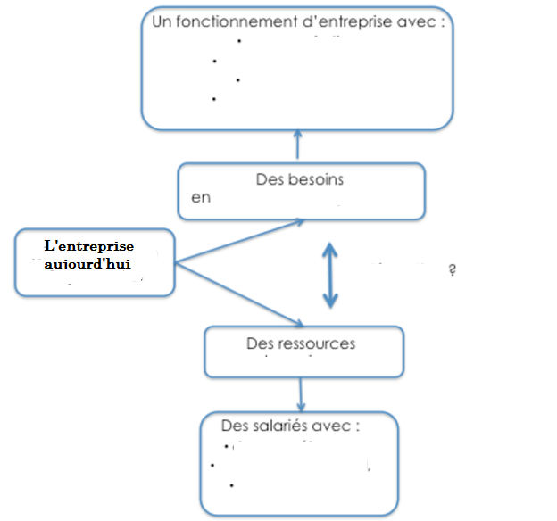
L’entreprise aujourd’hui a des besoins (en salariés et en compétences) mais également des ressources humaines. Ces besoins et ces ressources évoluent sans cesse.
De quoi dépendent les besoins ?
…………………………………………………………………………………………………………
…………………………………………………………………………………………………………
Quelles sont les ressources humaines ?
…………………………………………………………………………………………………………
Caractéristiques de ces ressources humaines?:
…………………………………………………………………………………………………………
…………………………………………………………………………………………………………
Que faut-il rechercher pour que l’entreprise fonctionne ?
…………………………………………………………………………………………………………
Complétez le schéma :
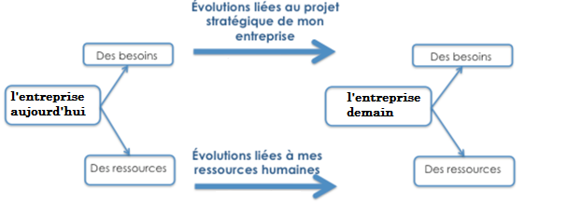

Indicateurs simple pouvant être mis en place : âge, nombre d’arrêts maladie…

Expliquez le schéma avec des phrases :
…………………………………………………………………………………………………………
…………………………………………………………………………………………………………
…………………………………………………………………………………………………………
…………………………………………………………………………………………………………
…………………………………………………………………………………………………………
…………………………………………………………………………………………………………
➢ L’analyse
Henri n’avait pas une vision claire de son entreprise. Le schéma ci-après montre comment il aurait pu anticiper les conséquences des évolutions qu’il allait rencontrer. II aurait ainsi pu s’assurer de l’équilibre entre ses besoins et ses ressources. On le voit sur ce schéma, demain, son entreprise n’aura plus les ressources humaines dont il a besoin pour maintenir son organisation
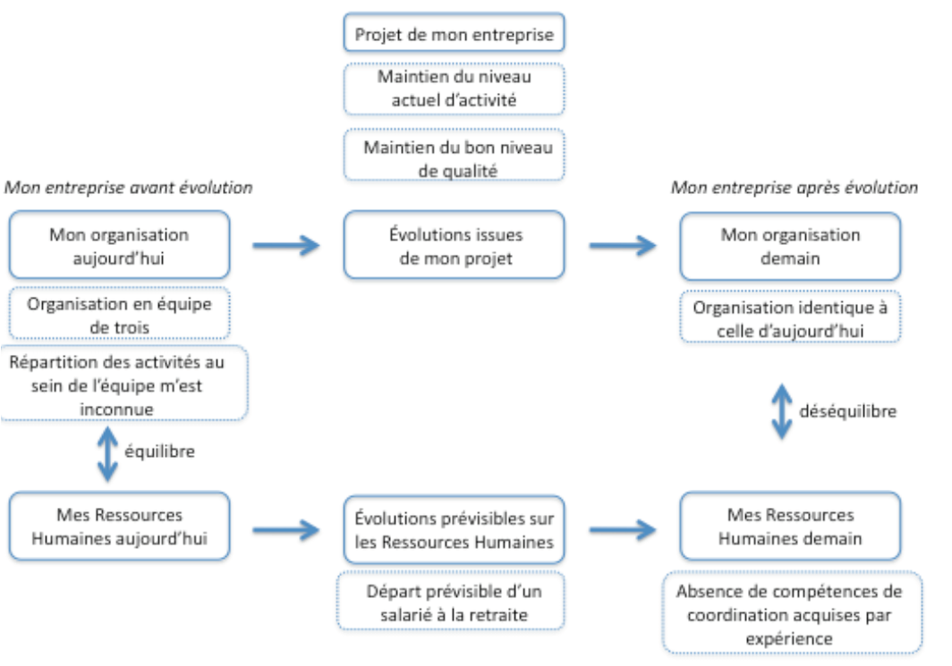

3. L’histoire des Delerne
➢ La situation
Résumez la situation :
…………………………………………………………………………………………………………
…………………………………………………………………………………………………………
…………………………………………………………………………………………………………
…………………………………………………………………………………………………………
…………………………………………………………………………………………………………
…………………………………………………………………………………………………………
…………………………………………………………………………………………………………
…………………………………………………………………………………………………………
…………………………………………………………………………………………………………
…………………………………………………………………………………………………………
…………………………………………………………………………………………………………
…………………………………………………………………………………………………………
…………………………………………………………………………………………………………

➢ L’analyse
L’échange qu’ils ont tous les trois montre que la gestion efficace du départ de Michel appelle des solutions plus élaborées que celles auxquelles il a pensé tout d’abord : acquérir et développer de nouvelles compétences mais aussi faire évoluer l’organisation et les modes de management.
Complétez le tableau ci-dessous pour déterminer les leviers d’action possibles dans ce cas :
Gestion des ressources humaines | Management | Organisation

Le choix des leviers d’action ne se fait pas par hasard. On cherche l’adhésion des salariés :

…………………………………………………………………………………………………………
…………………………………………………………………………………………………………

On cherche également à soutenir le projet de l’entreprise afin que celui-ci lui soit profitable.

Pour cela on adapte l’organisation en tenant compte :
…………………………………………………………………………………………………………
…………………………………………………………………………………………………………

➢ Les points à retenir
Lorsque vous accompagnez une évolution de l’entreprise ,vous avez deux choix :
− Soit vous n’agissez que sur vos Ressources Humaines. Complétez le schéma puis expliquez-le avec des phrases.
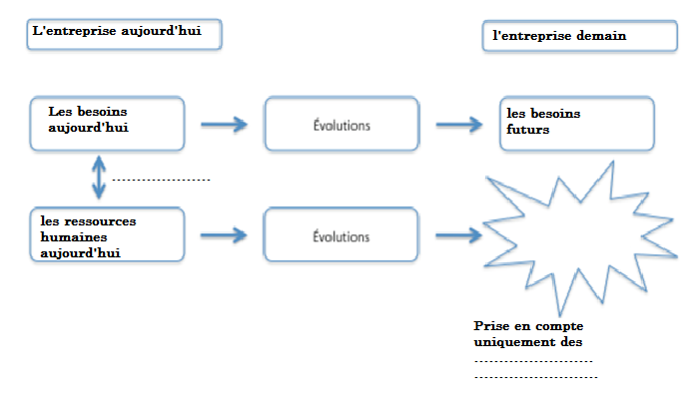 Explication du schéma :
…………………………………………………………………………………………………………
…………………………………………………………………………………………………………
…………………………………………………………………………………………………………
…………………………………………………………………………………………………………
…………………………………………………………………………………………………………
…………………………………………………………………………………………………………
…………………………………………………………………………………………………………
…………………………………………………………………………………………………………

− Soit vous décidez d’agir conjointement sur vos ressources humaines par la GRH et sur vos besoins 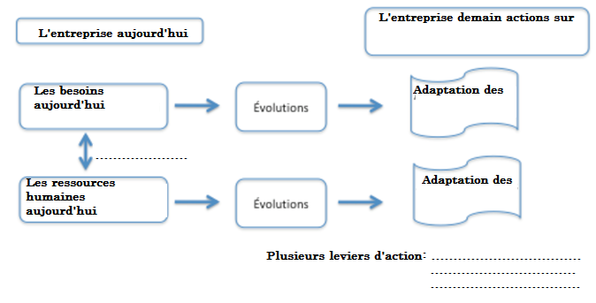

Explication du schéma de la page précédente :
…………………………………………………………………………………………………………
…………………………………………………………………………………………………………
…………………………………………………………………………………………………………
…………………………………………………………………………………………………………
…………………………………………………………………………………………………………
…………………………………………………………………………………………………………
…………………………………………………………………………………………………………
…………………………………………………………………………………………………………
4. L’histoire de Sophie
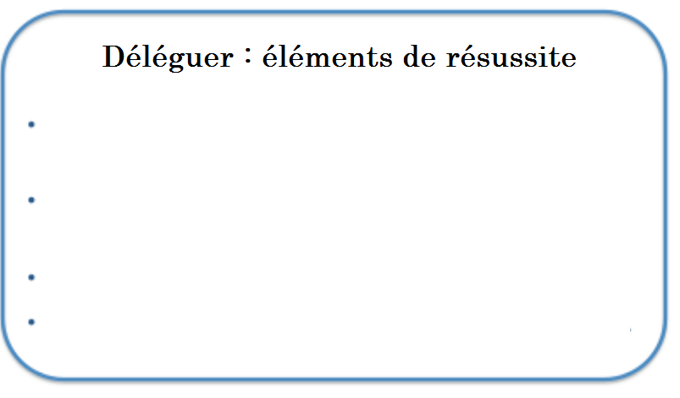

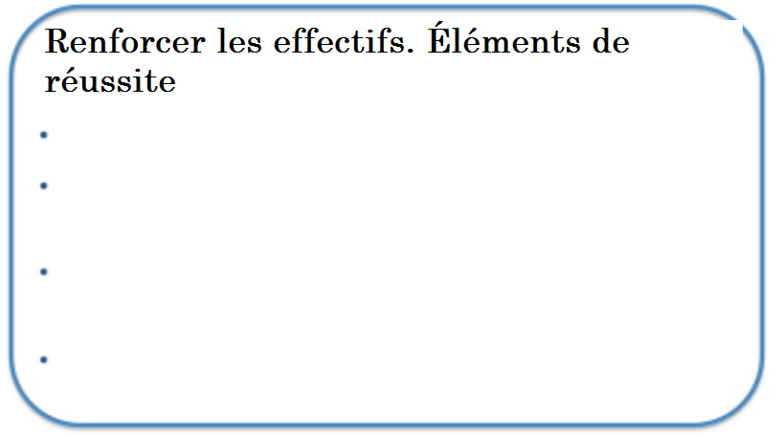

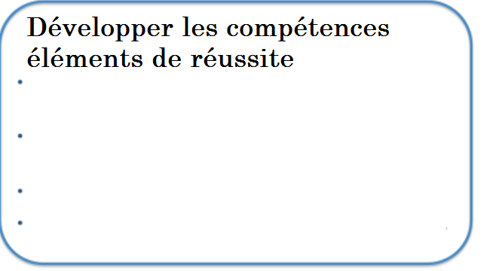

Complétez le schéma ci-dessous :
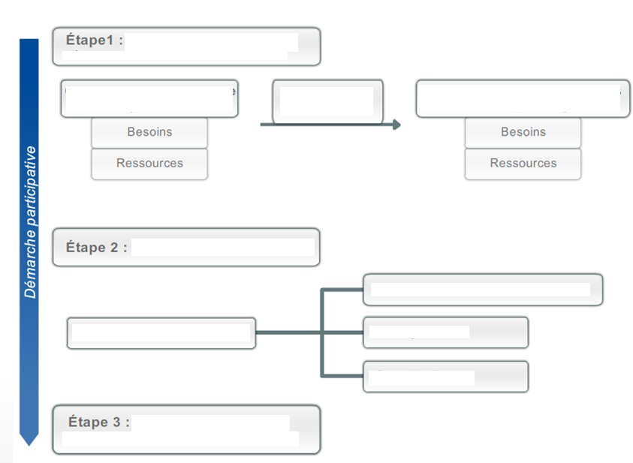

➢ Les points à retenir sur l’implication des salariés
Nous l’avons vu dans le paragraphe précédent, l’implication des salariés aux différentes étapes de la démarche est gage de réussite. Pourquoi ? Dans le tableau ci-dessous, nous vous montrons l’intérêt qu’il y a à mobiliser les équipes dès le début de la démarche.
Complétez le tableau
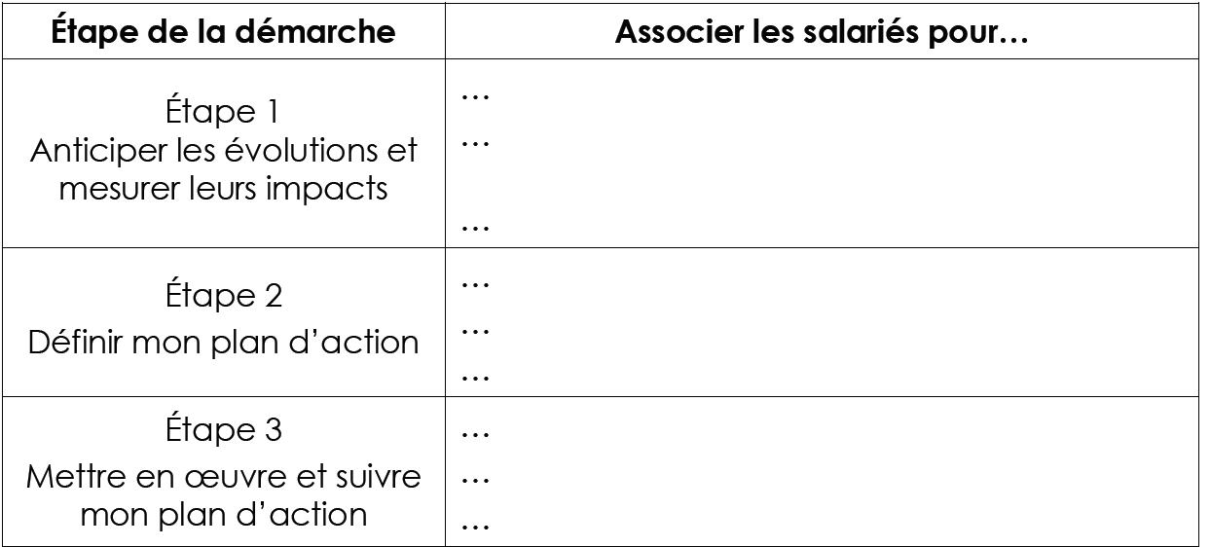
Les aides financières
Qui les fournit ? A qui ?
…………………………………………………………………………………………………………
…………………………………………………………………………………………………………
…………………………………………………………………………………………………………
…………………………………………………………………………………………………………
…………………………………………………………………………………………………………
…………………………………………………………………………………………………………
…………………………………………………………………………………………………………
…………………………………………………………………………………………………………
…………………………………………………………………………………………………………
…………………………………………………………………………………………………………

Conclusion définissez la GPEC :
…………………………………………………………………………………………………………
…………………………………………………………………………………………………………
…………………………………………………………………………………………………………
…………………………………………………………………………………………………………
……………………………………………………………………………………………………………………………………………………………………………………………………………………
…………………………………………………………………………………………………………
…………………………………………………………………………………………………………
…………………………………………………………………………………………………………
…………………………………………………………………………………………………………

